智能机器人实验指导书

清华大学自动化系
2024年1月

实验一 工业机器人示教再现实验

一、实验目的
1. 熟悉UR六自由度工业机器人的基本操作和使用
2. 学会用终端控制机器人运动

二、实验设备
- UR工业机器人

三、实验内容
- 了解熟悉UR机器人硬件系统和示教终端
- 用示教终端操作机器人运行
- 编写简单控制程序操纵机器人完成相关工艺流程

四、实验步骤
- 启动工业机器人
图1-1 机器人用户界面

- 机器人控制
在此屏幕，始终可通过平移/旋转机器人工具或逐个移动机器人关节来直接移动(缓慢移动) 机器人手臂。
图1-2 操控界面

- 用示教终端编程控制机器人
图1-3 机器人关节A：机座，B：肩部，C：肘部，D、E、F：手腕1、2、3
以下是一个简单的程序，它允许已启动的机器手臂在两个路点之间移动。
（1）触摸Program Robot button and select Empty Program。
（2）触摸“下一个”按钮( 右下角) ，使<empty> 行在屏幕左侧的树形结构中处于选中状态。
（3）转到Structure选项卡。
（4）触摸Move按钮。
（5）转到Command选项卡。
（6）按“下一个”按钮，然后转到“路点”设置。
（7）按“?”图片旁边的Set this waypoint按钮。
（8）在“移动”屏幕上，通过点按各个蓝色箭头来移动机器人，或者在按住示教盒背面的“自由
驱动”按钮的同时拉动机器人手臂。
（9）按OK。
（10）按Add waypoint before。
（11）按“?”图片旁边的Set this waypoint按钮。
（12）在“移动”屏幕上，通过点按各个蓝色箭头来移动机器人，或者在按住“自由驱动”按钮的同
时拉动机器人手臂。
（13）按OK。
（14）程序已就绪。按“播放”符号后，机器人将在两点之间移动。站在远离机器人的位置，按住紧急停止按钮并按“播放”。
（15）该程序可指示机器人在给定的两点之间移动。

五、实验报告要求
- 完成一个完整工艺流程的示教再现（如虚拟焊接，物料搬运）。
- 总结操作工业机器人的要点，以及完成工艺流程中的注意事项。
- 对机器人终端夹具和工艺流程设置给出意见和建议。

注：详细参数和操作步骤参阅附录1 实验参考资料《UR机器人用户手册》。

实验二 工业机器人搬运码垛实验

一、实验目的
- 掌握虚拟仿真软件的基础操作
- 利用模型库搭建搬运码垛工作站
- 对工业机器人搬运码垛进行简单仿真操作

二、实验设备
- PC电脑
- RoboDK软件
- 工业机器人模型（实验素材文件夹）
- 工业机器人仿真程序（仿真程序文件夹）

三、实验内容
在理解掌握工业机器人虚拟仿真概念的基础上，熟悉虚拟仿真软件的基本操作，通过虚拟仿真软件创建机器人工作环境及并进行简单操作，以加深对工业机器人的认识。实验分为两部分：第一部分搬运红色物块，第二部分搬运黄色和蓝色物块。第二部分为有兴趣的同学提供数据，由同学们自行编写程序。

四、实验步骤

1、基本操作

1.1软件界面
RoboDK软件界面主要由菜单栏、命令栏、项目栏和仿真区域组成。

1.2软件视图操作及快捷键操作

1.3命令栏按键及其功能
RoboDK命令栏提供了机器人虚拟仿真过程中常用的命令按键，可以让用户方便快捷的使用这些命令。
2、工作台搭建

2.1机器人导入

2.2桌台及工件导入

3、搬运码垛程序编写

3.1夹具开关程序编写

3.2路径点记录

3.3搬运程序编写

检查要求及注意事项
1.工作台搭建无明显模型碰撞。
2.实现红色工件从搬运桌面搬运至目标位置，过程无模型碰撞。
3.已设置完成的坐标点、坐标轴及时将其选择不可见
4.切换点击 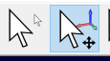可以刷新系统界面
5.画面偏离时，点击 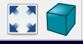回归默认位置

五、实验报告要求
- 完成工艺流程的仿真程序。
- 在UR机器人上运行程序进行检验。
- 写出心得体和意见建议。

注：详细操作步骤见附录2《实验指导手册2》

实验三 题目

一、实验目的
正文

二、实验设备

三、实验内容

四、实验步骤

实验四 题目

一、实验目的
正文

二、实验设备

三、实验内容

四、实验步骤

五、实验报告要求

实验五 题目

一、实验目的
正文

二、实验设备

三、实验内容

四、实验步骤

五、实验报告要求

附录1 《UR机器人用户手册》见附件PDF文档

附录2

工业机器人搬运码垛

实

验

指

导

手

册

一、实验目的
1、掌握虚拟仿真软件的基础操作
2、利用模型库搭建搬运码垛工作站
3、对工业机器人搬运码垛进行简单仿真操作

二、实验内容
在理解掌握工业机器人虚拟仿真概念的基础上，熟悉虚拟仿真软件的基本操作，通过虚拟仿真软件创建机器人工作环境及并进行简单操作，以加深对工业机器人的认识。实验分为两部分：第一部分搬运红色物块，第二部分搬运黄色和蓝色物块。第二部分为有兴趣的同学提供数据，由同学们自行编写程序。

三、实验相关材料
1、PC电脑
2、RoboDK软件
3、工业机器人模型（实验素材文件夹）
4、工业机器人仿真程序（仿真程序文件夹）

四、实验步骤

1、基本操作

1.1软件界面
RoboDK软件界面主要由菜单栏、命令栏、项目栏和仿真区域组成，如图1-1所示。
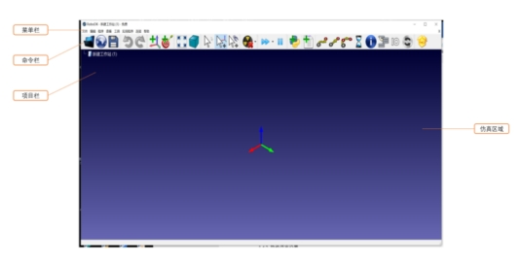
图1-1 RoboDK软件界面
菜单栏、命令栏、项目栏和仿真区域的功能如图1-2所示。
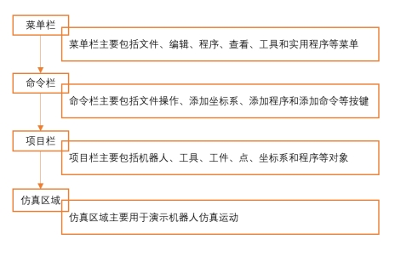
图1-2 菜单栏、命令栏、项目栏和仿真区域的功能

1.2软件视图操作及快捷键操作
RoboDK常用的试图操作包括选择、移动、旋转和缩放等，通常使用鼠标完成这些操作。鼠标操作方法如图1-3所示。
同时，RoboDK的快捷键可以让用户方便快捷地使用RoboDK，快捷键及其功能见表1-1所示。
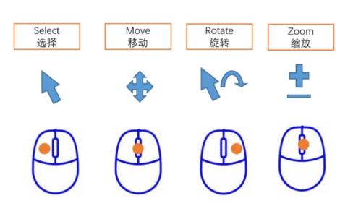
图1-3 鼠标操作方法
表1-1 快捷键及其功能（标红为实验中重点使用的功能）
快捷键 | 功能
Alt | 移动参考坐标系、物体或者机器人  （不建议移动）
Alt+0~7 | 视图快捷调整
Alt+Shift | 调整参考坐标系
F1 | 帮助
* | 显示/隐藏机器人工作空间
+ | 放大坐标系
- | 缩小坐标系
/ | 显示/隐藏文本
Ctrl+1 | 加载最近的文件和工作站

1.3命令栏按键及其功能
RoboDK命令栏提供了机器人虚拟仿真过程中常用的命令按键，可以让用户方便快捷的使用这些命令。按键图标及其功能见表1-2所示。
表1-2 按键图标及其功能（标红为实验中重点使用的功能）
按键图标 | 功能
 | 加载本地文件
 | 机器人在线库
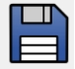 | 保存当前工作站
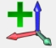 | 添加参考坐标系  允许手动修改参考坐标系
 | 创建机器人当前位置的目标点
 | 全视图  使工作站区域适应屏幕大小
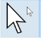 | 选择对象
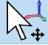 | 移动坐标系/物体/工具  保持其子对象的相对位置
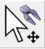 | 移动坐标系/物体/工具  保持其子对象的相对位置
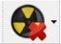 | 开启/关闭碰撞检测
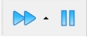 | 加速/暂停仿真程序运行
 | 创建Python
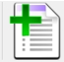 | 创建机器人程序
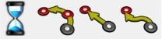 | 添加机器人关节、直线、弧线、暂停指令
 | 添加机器人示教显示信息
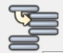 | 添加函数调用或插入代码指令
 | 添加信号输出或等待信号指令
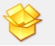 | 输出PDF/HTML格式的视频文件

2、工作台搭建

2.1机器人导入
2.1.1导入/布置机器人
1）实验素材-UR3.robot
2）UR3机器人自带2个坐标系，UR3base控制底座位置，
机器人坐标为：
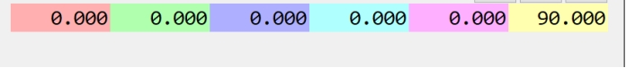
上方的坐标系（后文简称法兰坐标系）控制机器人法兰的位置。
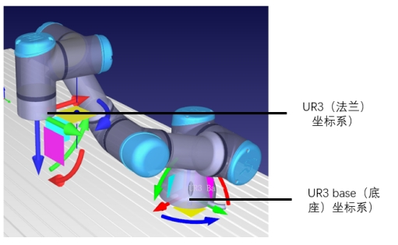
图2-6 UR3机器人坐标系
3）调整机器人位姿前需要右键点击UR3，然后勾选“可见的机器人法兰”，保持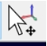被选定，即可拖拽坐标系改变机器人的姿态。
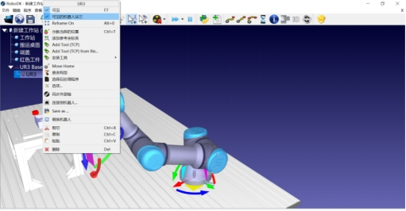
图2-7可见的机器人法兰
4）将机器人调整至如下图位置，按*号检查机器人活动范围
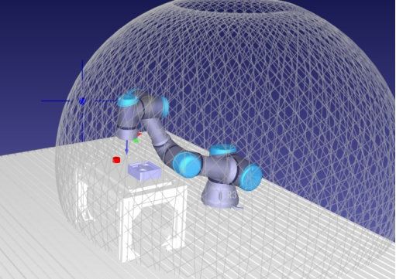
图2-7机器人布置
2.1.2导入及安装夹具
1）实验素材-YuMi-IRB-14000-Gripper.robot
2）在左边菜单栏将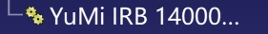拖拽至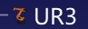下。
3）删除
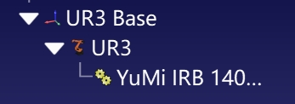
图2-8夹具安装
4）旋转法兰坐标系，使机器人如下图所示
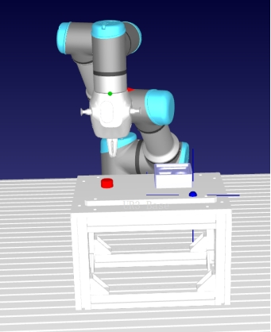
图2-9夹具布置

2.2桌台及工件导入
2.2.1打开RoboDK软件
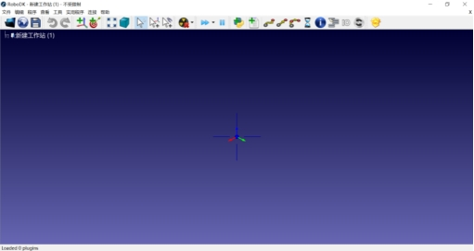
图2-1 初始界面
2.2.2导入工作站
实验素材-工作站.sld
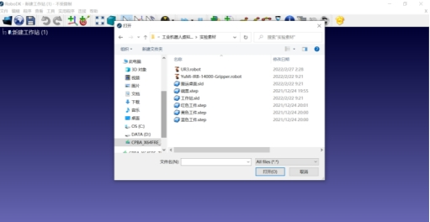
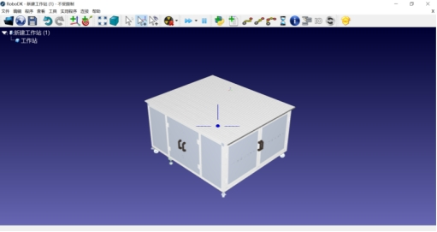
图2-2 工作站加载
工作站坐标设为如下所示
2.2.3导入搬运桌面
1）实验素材-搬运桌面.sld
2）右键点击左上角搬运桌面，勾选“可见的物品参考系”
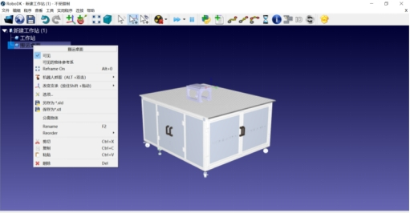
图2-3 搬运桌面菜单
2.2.4将搬运桌面布置到工作站中央
坐标为
1）Alt+0~7检查是否拖拽到位
2）坐标轴过大或过小时用+/-调整
3）回归初始视角
4）布置到位后右键点击搬运桌面，左键取消“可见的物品参考系”
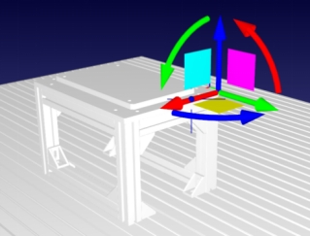
图2-4 坐标轴
2.2.5导入/布置端盖及工件
1）实验素材-端盖.step
2）实验素材-红色工件. step
端盖坐标：
红色工件坐标：（工件坐标是相对于UR3 Base）

3、搬运码垛程序编写

3.1夹具开关程序编写
（1）点击，右键点击程序1，左键选取机器人- YuMi-IRB-14000-Gripper
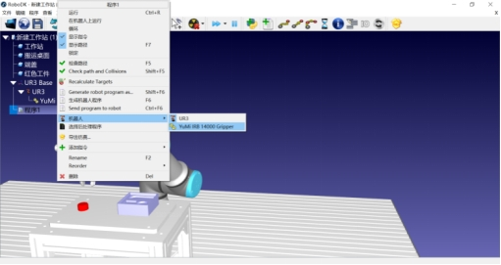
图2-10夹具程序设置
（2）双击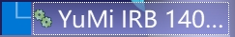，将右侧出现窗口中的关节轴改为50mm
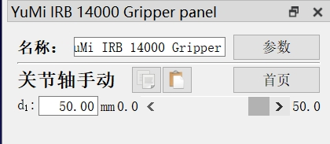
图2-11夹具关节轴调整
（3）右键点击程序1，左键选取添加指令-move joint instruction。
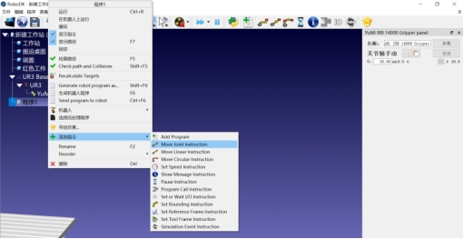
（4）右键点击程序1，将其重命名（rename）为夹具开
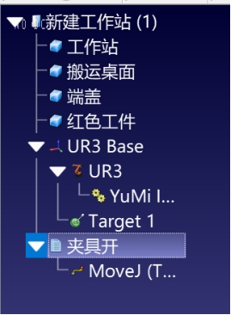
图2-12 “夹具开”程序编写完成时的界面
（5）重复步骤（1）-（4），创建程序2，关节轴改为20mm，将其命名为夹具关。双击夹具开和夹具关能实现夹具开合，即为创建成功。

3.2路径点记录
（1）搬运码垛过程需要记录机器臂的6个路径点，即起始点、预抓取点、抓取点、过渡点、预放置点、放置点。下面是各点位及其关节轴数值。
起始点:相对较高的位置
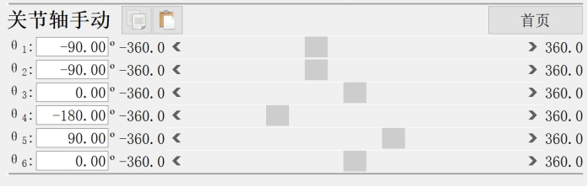
预抓取点:红色工件上方少许
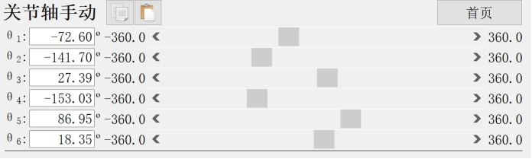
抓取点: 抓取红色工件的位置
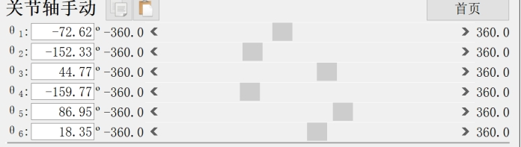
过渡点:抓取点到预放置点中间的位置（避免碰撞）
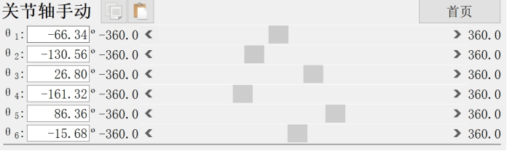
预放置点: 红色工件放置位置上方少许
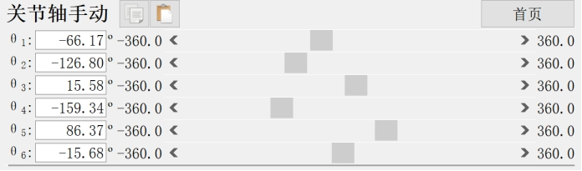
放置点: 红色工件放置的位置
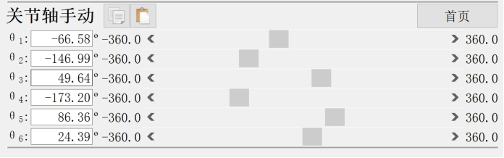
（2）双击选择UR3机器人手动输入关节轴坐标，机械臂处于目的位姿状态。左键点击记录机器臂的当前姿态，右键点击记录点可以重命名。
（3）每个点记录后重命名并取消可见。
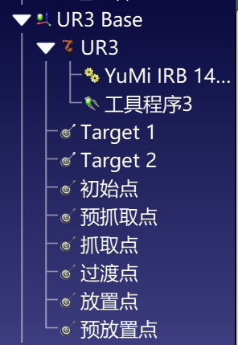
图2-13 路径点记录完成时的界面

3.3搬运程序编写
（1）点击，创建搬运程序。
（2）右键打开程序的菜单，选取机器人UR3
（3）添加坐标系：菜单-添加指令-set reference frame instruction
（4）设置运动速度：菜单-添加指令-set speed frame instruction，线速度/角速度均设置为10
（5）设置工具：菜单-添加指令-set tools frame instruction，右键单击生成的设置工具，单击选择工具自动关联夹具
（6）设置抓取还原：菜单-添加指令- simulation event instruction，set object position absolute，选取红色工件后确定。
（7）设置起始点：菜单-添加指令- move joint instruction。右键单击生成的目标点，单击选择 关联的目标点-起始点，删除该指令新创建的未定位目标点。
（8）使机器臂行进至预抓取点，参见步骤（7）
（9）松开夹具：调用程序“夹具开”，菜单-添加指令- program call instruction，选择夹具开，菜单-添加指令-Set or wait I/O instruction，右键该指令修改为
（10）使机器臂行进至抓取点，参见步骤（7）
（11）模拟夹取过程：
调用程序“夹具关”，菜单-添加指令- program call instruction，选择夹具关菜单-添加指令-Set or wait I/O instruction，右键该指令修改为
菜单-添加指令- pause instruction。
菜单-添加指令-simulation event instruction。Attach object。
（12）使机器臂行进至过渡点，参见步骤（7）
（13）使机器臂行进至预放置点，参见步骤（7）
（14）使机器臂行进至放置点，参见步骤（7）
（15）松开夹具，参考步骤（9）
（16）菜单-添加指令-simulation event instruction。Detach object。
(17)使机器臂行进至初始位置。
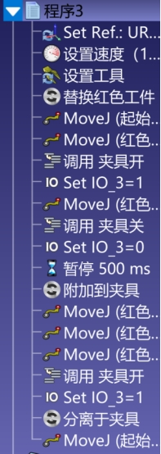
图2-14 完整的搬运程序

五、检查要求及注意事项
1.工作台搭建无明显模型碰撞。
2.实现红色工件从搬运桌面搬运至目标位置，过程无模型碰撞。
3.已设置完成的坐标点、坐标轴及时将其选择不可见
4.切换点击 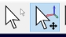可以刷新系统界面
5.画面偏离时，点击 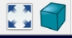回归默认位置

附录： 蓝色黄色工件相关数据
蓝色工件相对于UR3 Base坐标：
黄色工件相对于UR3 Base坐标：
黄色：
预抓取点：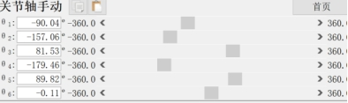
抓取点：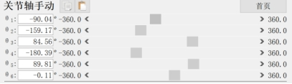
过渡点：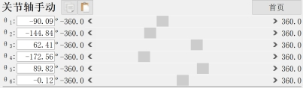
预放置点：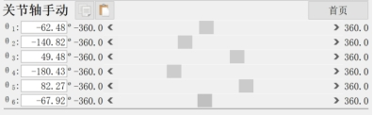
放置点：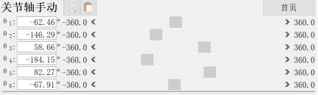
蓝色：
预抓取点：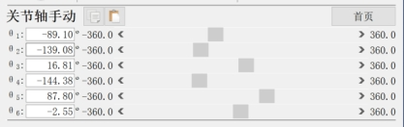
抓取点：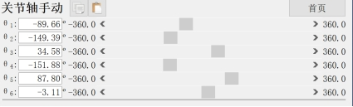
过渡点：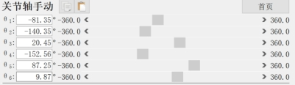
预放置点：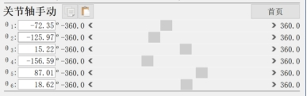
放置点：